**Моє улюблене місце.**

*07.11.2022 5А 5Б Хоменко А.Ю.*

Мета.

* Практикувати вітання англійською мовою.
* Вчити виконувати прості інструкції.
* Ознайомити з діяльністю на уроці.
* Виховувати ввічливість у стосунках з оточуючими, формувати інтерес до вивчення іноземної мови.

Хід уроку.

1. **Warm up.** (повторимо словникові слова)

* ***Art gallery – художня галерея ( ат галері)***
* ***Café - кафе ( кафе)***
* ***Country – країна ( кантрі)***
* ***Independent – незалежність ( індепендент)***
* ***Longest – найдовший ( лонгест)***
  + ***Bicycle – велосипед (байсикл)***
  + ***Beach – пляж (біч)***
  + ***Public transport – транспорт (паблік тренспот)***
  + ***Region – область (ріджн)***
  + ***Euro – євро (юро)***

1. 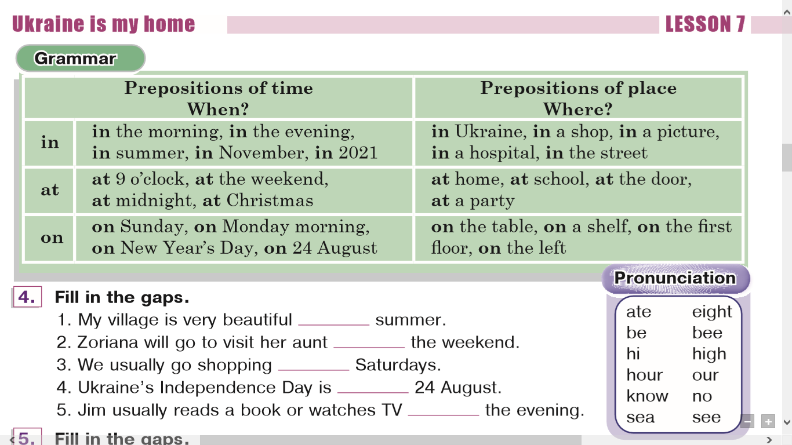**Grammar.** (правила вживання прийменників часу і місця)

***Прийменники часу і місця (on, at, in)***

* When – коли?
* Where – де?

1. **Writing**. Ex. 4 p.57

Запишемо число:

***Monday, the 7th of November***

***Classwork.***

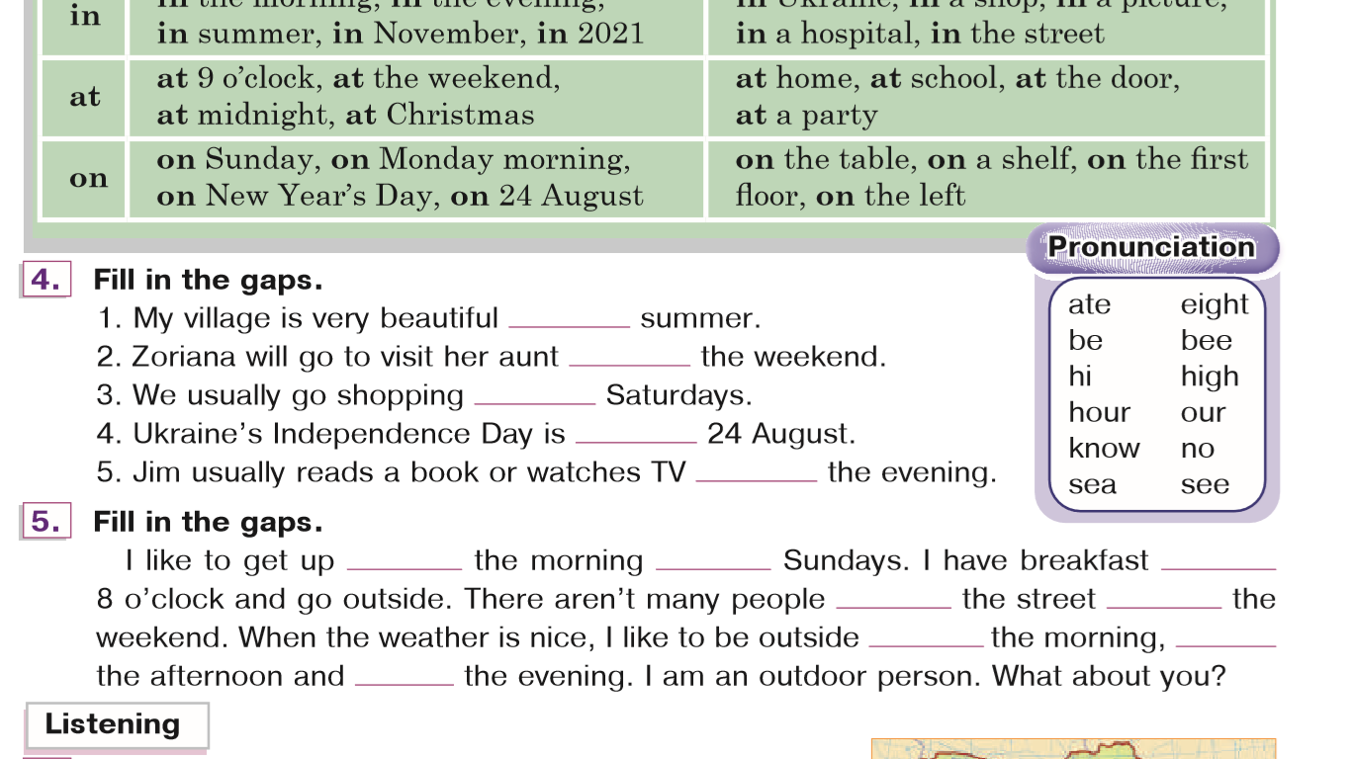***Прийменники часу On, At, In.***

**Homework:** Шановні діти, вам необхідно:

* Повторити вивчені слова
* Розібратися з граматикою, з вживанням іменників
* Виконати вправу 5 стор. 57
* Письмову вправу чекаю на Human.